Confira as atualizações (destacada em negrito) que ocorreram no manual de Proteção de Igrejas versão 2021.01:

Manual de Igrejas

- Mantivemos o parcelamento d 8x para o período de pandemia: conforme texto -
O valor do prêmio da proteção pode ser dividido em até 8 (oito) vezes*.
*Para a renovação de igrejas do ano de 2021 em virtude da pandemia continuaremos com o parcelamento em até 8 vezes. Esta medida visa aliviar o compromisso mensal das igrejas e campos.
2. Mantivemos as franquias e prazo de acordo com as orientações para período de pandemia: 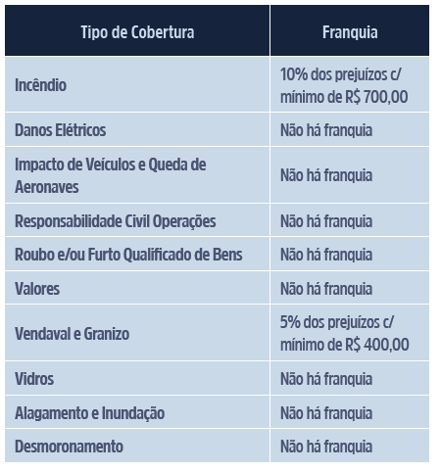

*Em virtude da pandemia, em caso de ocorrências, foram reduzidas algumas franquias para que um possível prejuízo seja minimizado. Podendo sofrer atualização em caso de normalização, sendo assim valores ajustados oficialmente em um novo documento.
Confira o manual completo para mais informações.

